- 3米粗轧机组
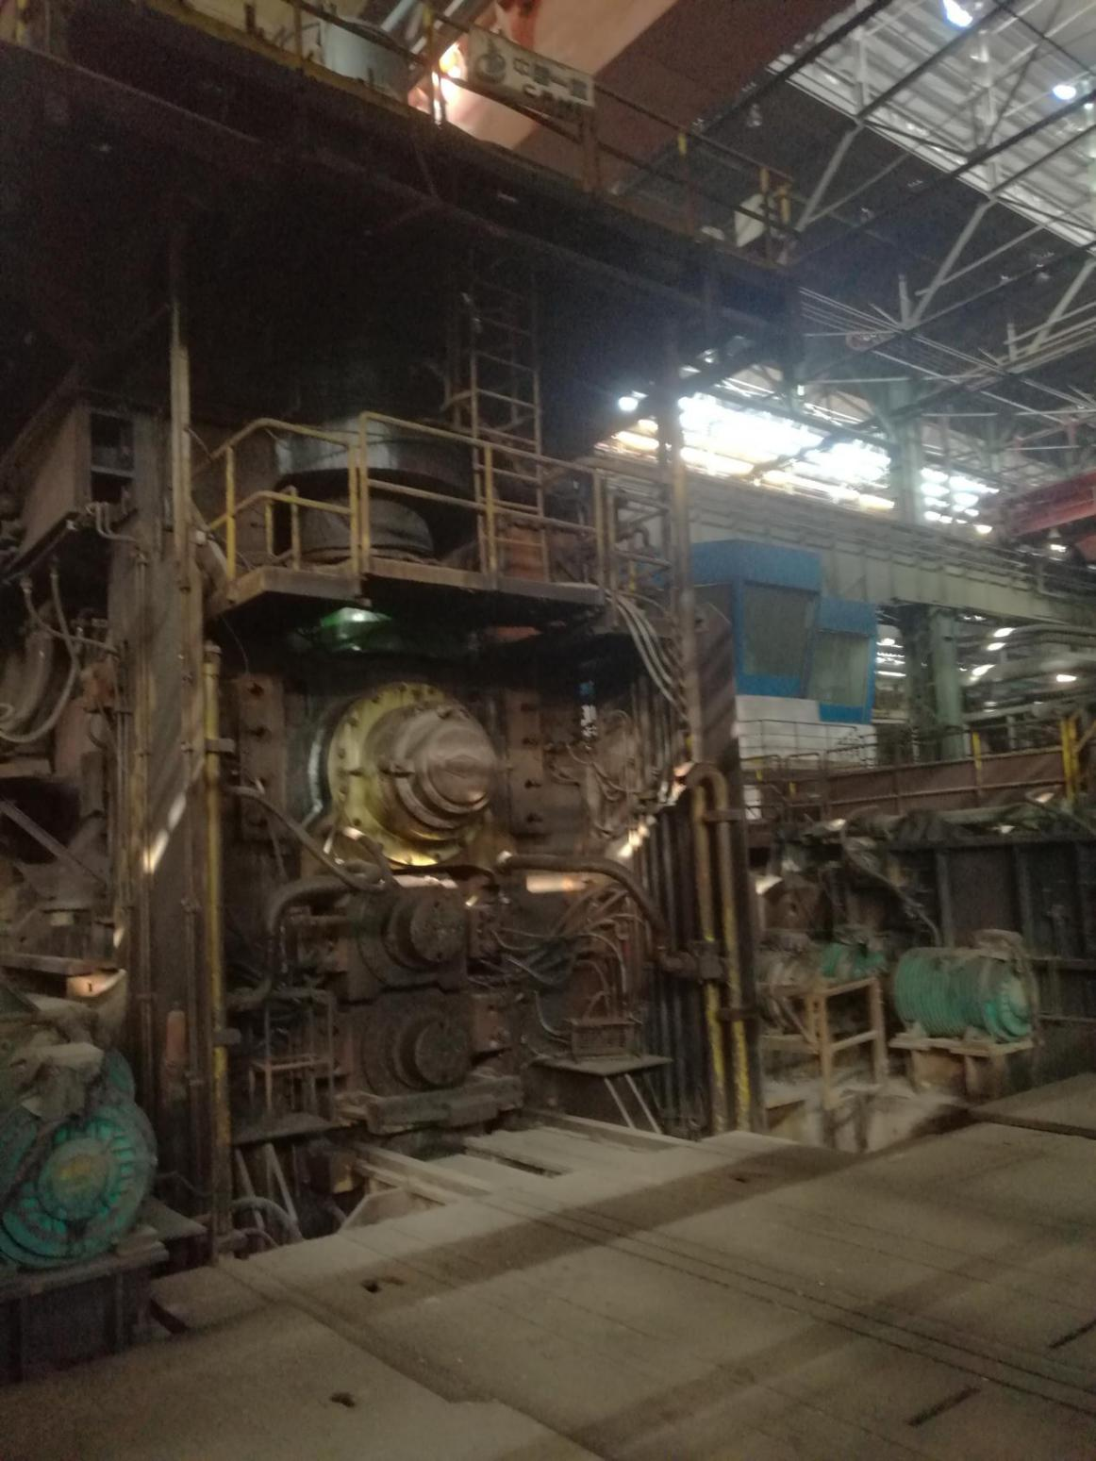
1、概述
粗轧机组系一重设计制造，包含立辊轧机、前后转钢辊道、粗轧机、主传动机构及电机，前后对中装置，液压系统，润滑和油膜轴承润滑系统。粗轧机采用电动APC+液压AGC压下控制系统，
粗轧机组2012年安装及热试车。2017年停产。
- 工艺及设备能力
立辊：轧制力单边4000kN,下传动式。液压AWC控制。
粗轧机：牌坊开口度3000毫米，工作辊最大开口度350毫米，轧制速度0到3.82米每秒。主传动电机AC4000KW*2, 最大轧制力45000KN.
工艺：坯料：厚度最大300毫米，宽度1100--1900mm,长度2100--290mm.

二、3米精轧机
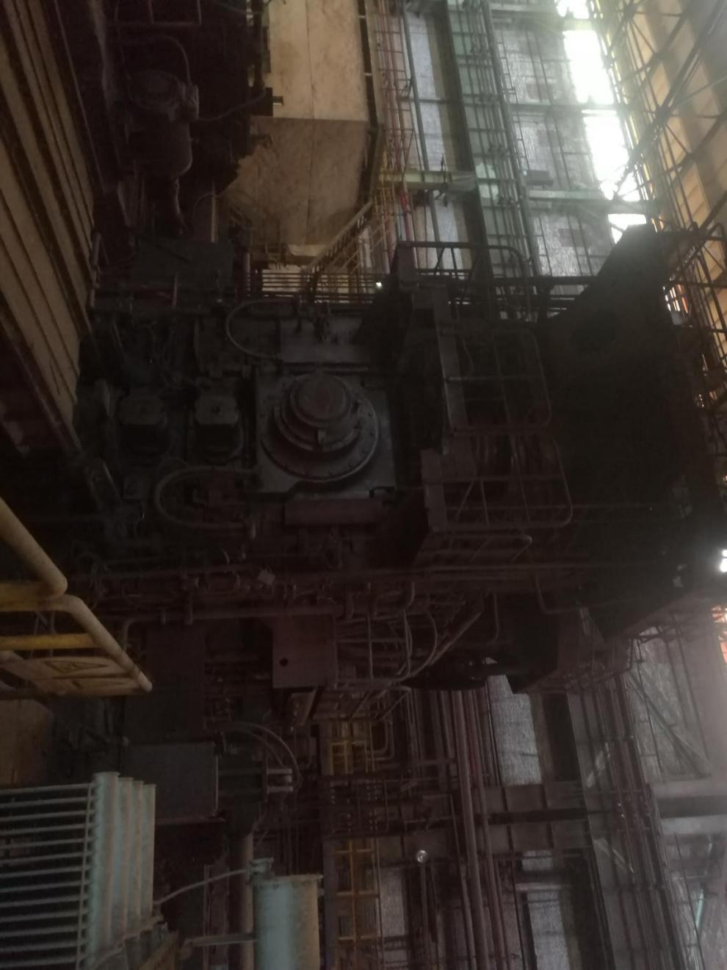

- 设备概述
四辊精轧机是二重设计，1999年安装投产，包括轧机、前后工作辊道，主传动，主电机，主传动轴，液压系统，润滑和油膜轴承润滑系统，采用电动APC+液压AGC压下控制系统。
精轧机于2017年停产。
- 主要工艺和设备参数
轧机最大轧制压力45000KN,轧机刚度8500KN/MM,最大轧制速度5.6米/秒，具备轧制6毫米钢板的能力。
三、矫直机
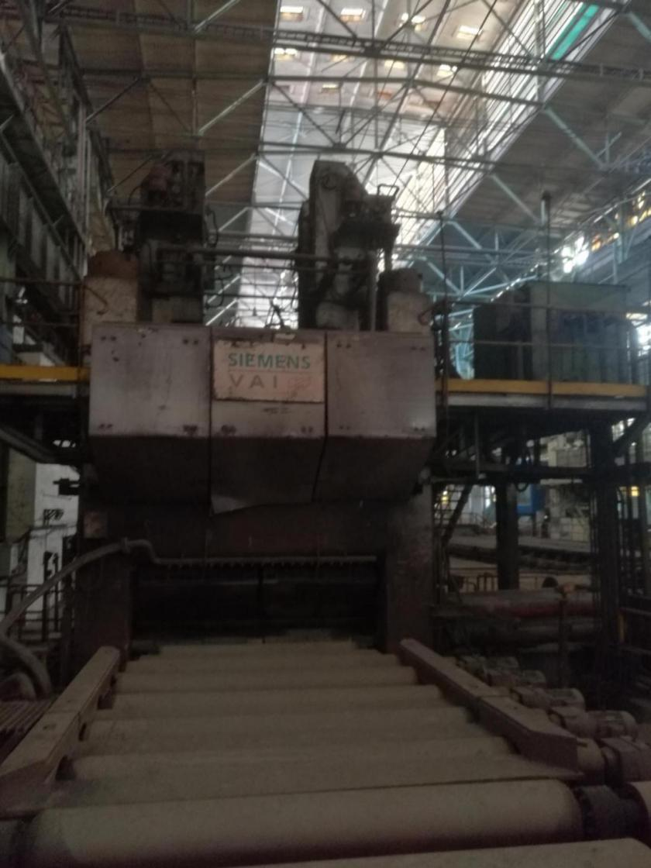
- 概述
矫直机系奥钢联设计，大重生产。矫正力3000吨，采用全液压压下，具备倾动和弯辊功能，采用四重式、高刚度的结构设计。
- 工艺及设备能力
矫正钢板宽度1200--2800毫米，厚度8--80毫米，最大屈服强度1000Mpa.
本矫直机2006年投入使用，功能和精度良好。

四、双边剪
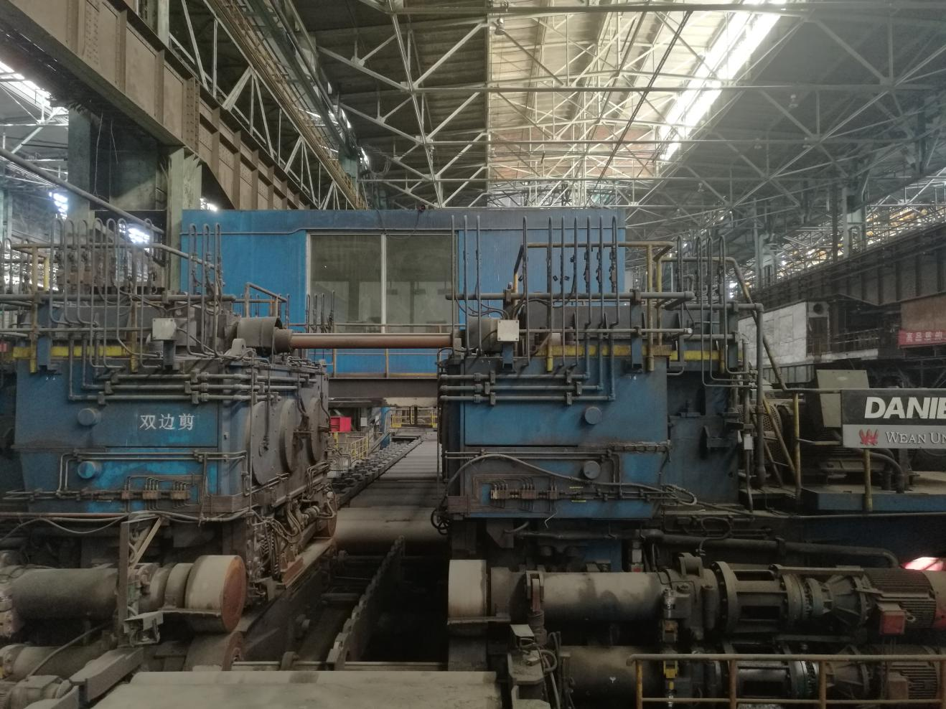
- 概述
双边剪系达涅利设计制造，采用偏心轴设计，机械和电气同步，前后带有夹送辊，配备前后工作辊道，采用激光和液压加磁力对中钢板。
- 工艺和设备能力
剪切钢板厚度5-50毫米，剪切后成品宽度1100-4100毫米，剪切力6500KN.
双边剪系达涅利常州工厂制造，于2012年投入现场使用。

- 横剪
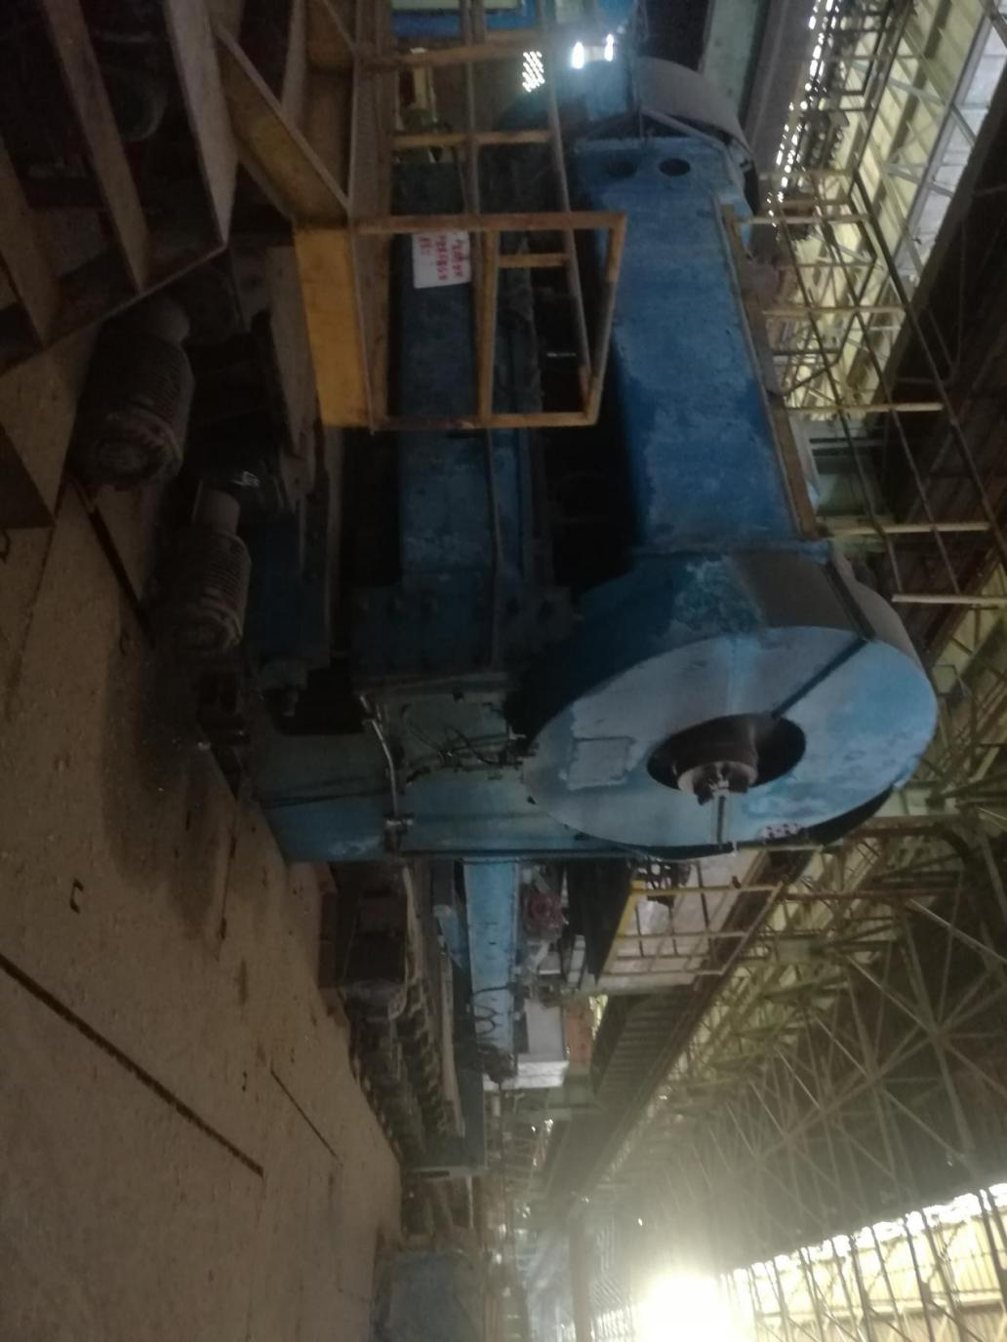
- 设备概述
横剪系苏联进口设备，1966年安装投产，其刚度较大，最大剪切力为6000KN
- 工艺能力
剪切钢板厚度为6-50毫米，剪切钢板强度最大为800兆帕，剪切次数最大每分钟7次。

六、轧辊磨床
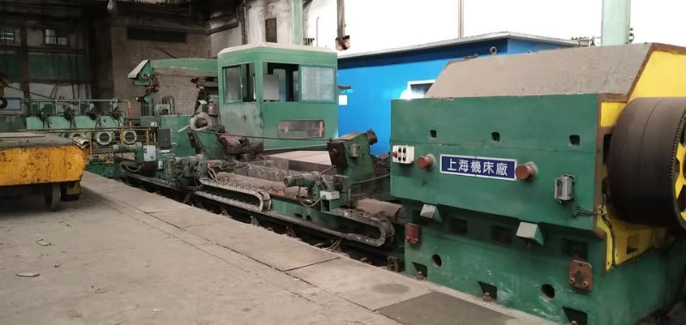

1、设备概述
该磨床是上海机床厂制造，型号为MK84125/8000-H，具备磨3米粗轧和精轧机工作辊和支撑辊。
- 技术参数
1、最大磨削直径 φ1250㎜
2、最小磨削直径（砂轮直径≥φ800mm时） φ150㎜
3、最大磨削长度 8000㎜
4、工件最大重量 30 T
5、自动测量仪测量范围 φ150～1250㎜

附件：
中厚板分厂转让优质资产表
序号 | 名称 | 简要说明 | 单位 | 数量 | 投产日期 | 停产日期 | 联系人 | 电话
1 | 粗轧机组 | 粗轧机组系一重设计和制造，包含立辊轧机、粗轧机、前后转钢辊道、电机传动系统、液压系统。轧制压力5000吨，轧机宽度3米。2012年安装，2012年三月投产，2017年停产。 | 套 | 1 | 2012年 | 2017年 | 皮新宇 | 13554264291
2 | 精轧机组 | 精轧机系二重设计和制造，包含前后工作辊道、精轧机、主传动、主电机、液压和润滑系统、油膜润滑系统、前后推床系统等，轧机开口宽度3米，1999年安装投产，2017年停产 | 套 | 1 | 1999年 | 2017年 | 皮新宇 | 13554264291
3 | 矫直机 | 3000吨强力矫直机系奥钢联设计，大连重型机械厂制造，采用四重式结构，具备矫直6毫米薄板的能力，该设备2006年投产，与2017年停产 | 台 | 1 | 2006年 | 2017年 | 皮新宇 | 13554264291
4 | 双边剪 | 双边剪系达涅利设计，由达涅利常州工厂制造，采用偏心轴的机构，具有剪切高强钢板的能力，剪切力650吨。该设备2012年安装和投产，2017年停产。 | 台 | 1 | 2012年 | 2017年 | 皮新宇 | 13554264291
5 | 横剪 | 横剪系1966年从苏联引进，德国设备，最大剪切力600  吨，该设备年限较长，2017年停产， | 台 | 2 | 1966年 | 2017年 | 皮新宇 | 13554264291
6 | 轧辊磨床 | 粗轧机和精轧机配套的磨床，是上海机床厂制造，磨削  圆柱形圆辊面；磨削中凸或中凹曲线辊面；磨削CVC 曲  线及正弦等任意曲线辊面；磨削辊面两端圆弧、倒角及  圆锥辊面 | 台 | 1 | 2012年 | 2017年 | 皮新宇 | 13554264291

联系人：叶丽晴
办公电话：027—67885685
联系地址：武汉市东湖新技术开发区鲁巷光谷资本大厦5楼

